Najprije pročitaj i spoji crteže s rečenicama, a kasnije pokušaj prepričati priču po nizu slika. Slike možeš i izrezati pa slagati po redu.
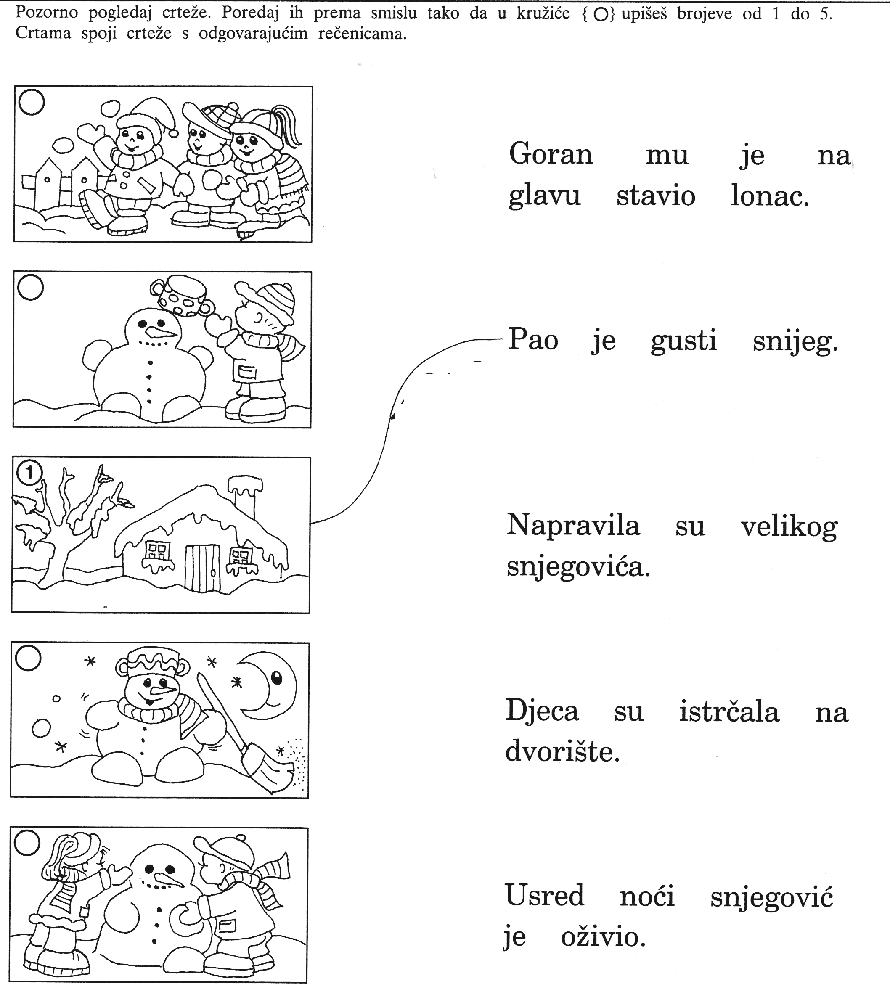
M.G. Čitaj po slogovima. Nakon što si pročitao, umjesto sličica napiši riječi ono što prikazuje pojedina slika.
Ovo je 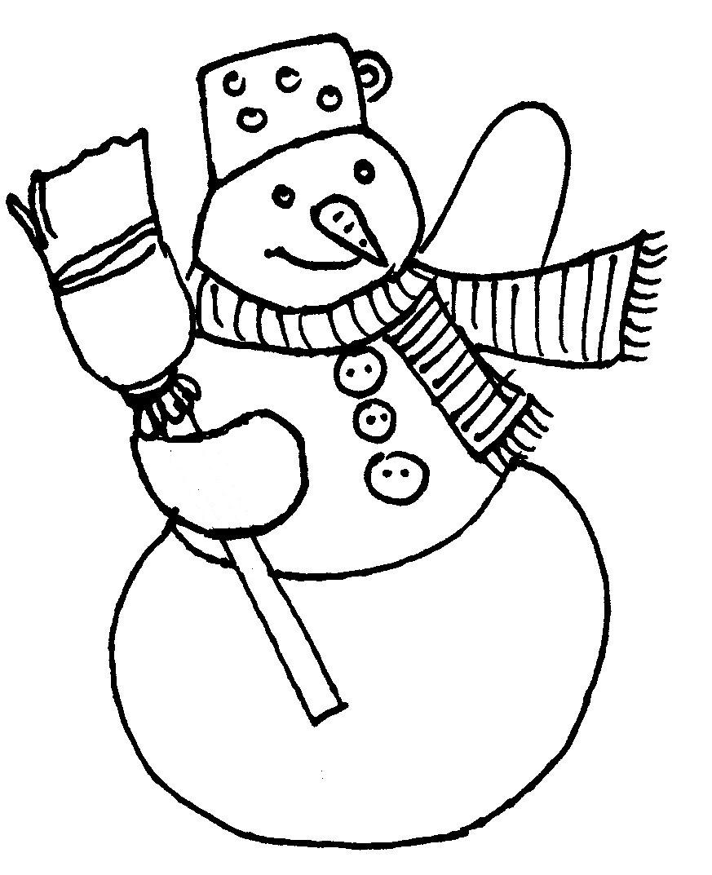.

na glavi ima 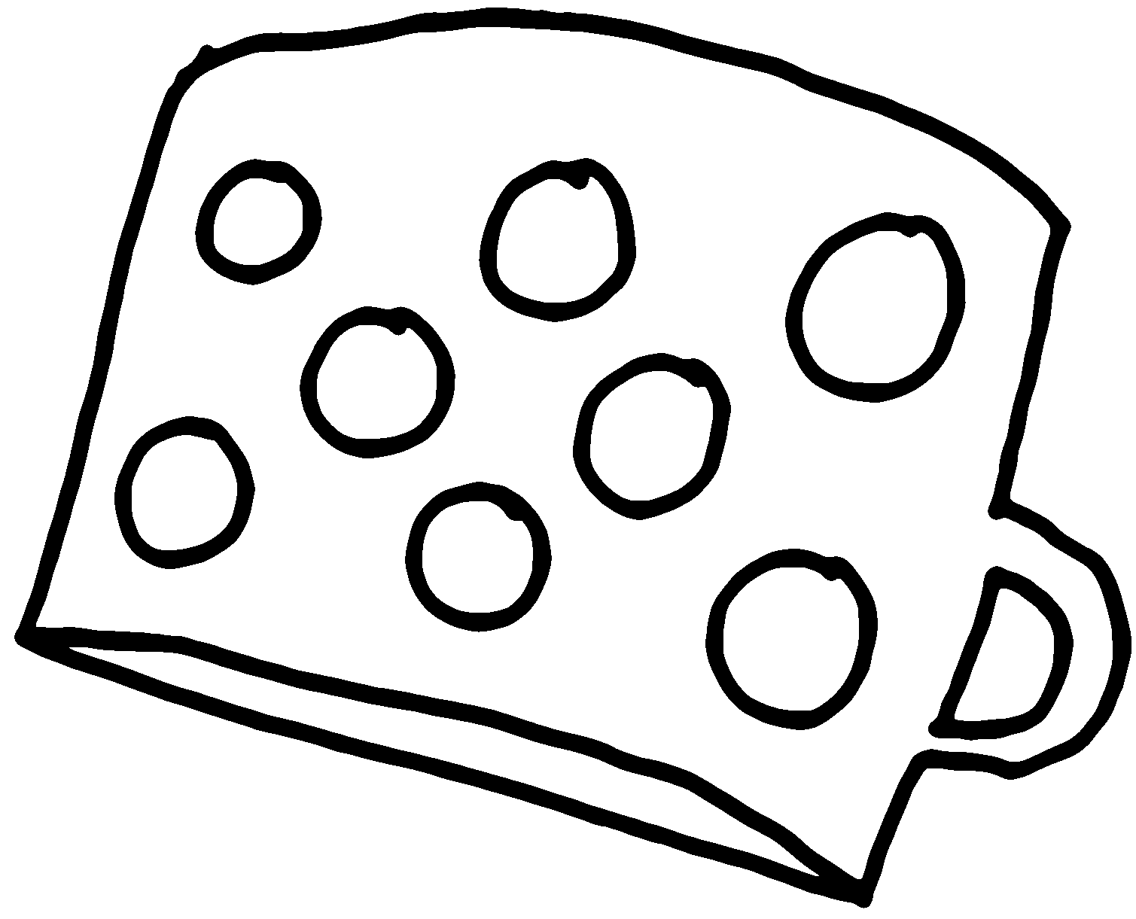.

u ruci ima 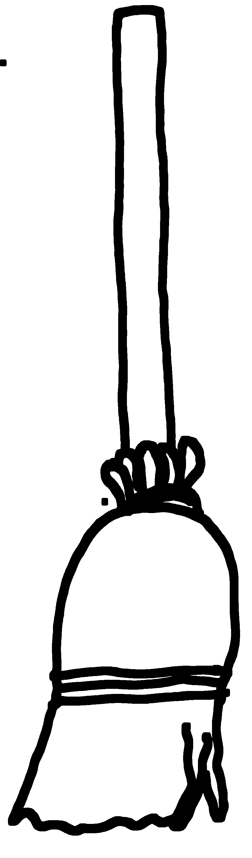.

ima šal i .

ima nos .

Nos mu je .

